2026(令和8)年度 東京電機大学 工学部 総合型選抜（とんがりAO）
とんがり報告書【入力用】
志望学科 | 工学部 学科
所属学校名
氏名

【課題】
とんがり要件に関する問1～問4まで、それぞれ回答してください。
※問2～問4は2ページ目以降に回答欄があります。

問１．出願資格（４）の①～⑳のとんがり要件の中で、もっともあてはまる番号を１つ書きなさい。項目に「類似する」経験や技能について報告する場合は、項目の読み替えに言及すること。読み替えない場合は空欄とすること。
番

〔補足・注意事項〕
●入力・手書き可。入力の場合、フォントサイズは11ポイントとします（フォントの種類の指定はありません）。
●「志望学科」「所属学校名」「氏名」を漏れなく入力すること。
●すべてのページをA4用紙片面で印刷し、ステープラー（ホチキス）、クリップ等では留めないこと。
●とんがり報告書の内容に関わるものであれば、追加で別途資料を添付していただいても構いません。資料を提出する場合は、必ずA4サイズにして提出してください。
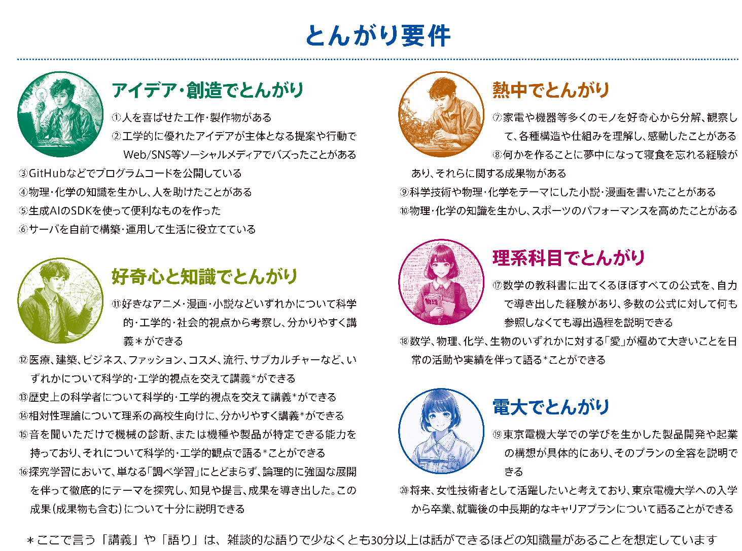

問2. [問１]で選択したとんがりに興味を持ったきっかけ、理由、思い入れ、熱意等について、200～400文字程度で
書きなさい。
ワープロソフトの文字カウント機能を使用し文字数を数え、カッコ内に入力してください （ 字）

問3. [問１]で選択したとんがりの内容について、500～800文字程度で書きなさい。
ワープロソフトの文字カウント機能を使用し文字数を数え、カッコ内に入力してください （ 字）

問4. [問１] で選択したとんがりが、志望学科での学びと、どう結びつくか、学科の特徴を踏まえて、200～400文字程度で書きなさい。
ワープロソフトの文字カウント機能を使用し文字数を数え、カッコ内に入力してください （ 字）

